商业计划书

I’m here有限责任公司

2017年10月

1. 公司简介
   1. **简要介绍公司基本情况及发展历程**

I’m here有限责任公司（以下简称“I’m here”成立于2017年，设立在上海市浦东新区临港新城海港大道1550号。I’m here将人脸识 技术、互联网、物联网、大数据与智慧办公、智慧身份识别结合，是一家专注于人脸识别技术、GPS定位研究及应用领域创新，服务于高校教育改革的高新技术企业和软件企业，拥有业界多项专利和自主知识产权。公司注册资金2000万元，目前运营状况良好，持续保持盈利。

公司的主要产品和服务有：

FLOAT考勤机

* GPS定位：确保学生到场上课；
* 人脸识别：避免代考勤现象；
* 微信小程序：通过微信小程序实现GPS定位和人脸识别技术，避免排队现象，缩短考勤时间；

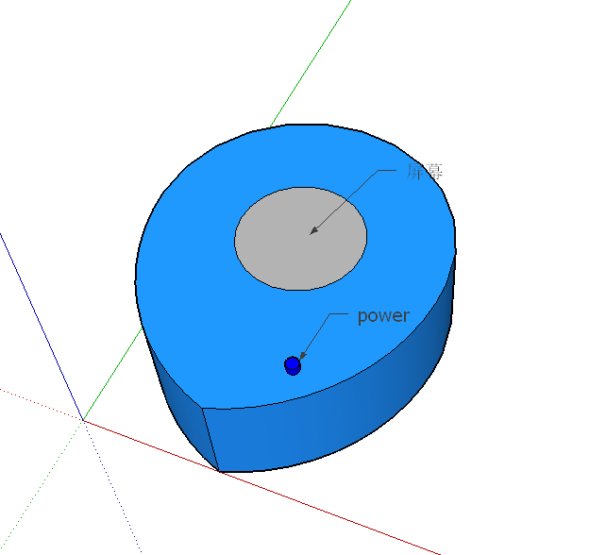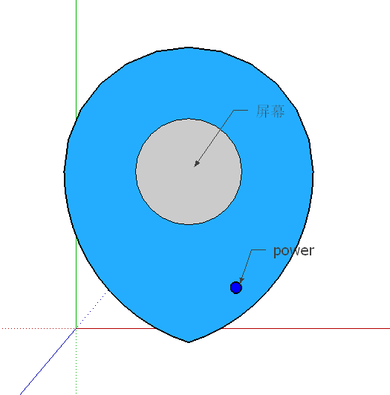

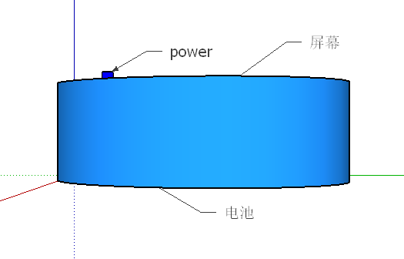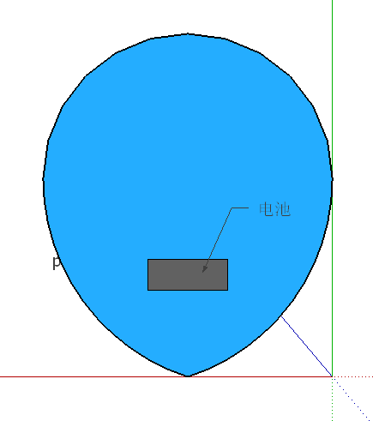

**1.2 公司最近一年的成长情况**

公司在最近1年营收持续增长，最近1年营业收入利润情况如下表所示：

|  |  |  |
| --- | --- | --- |
| **序号** | **科目** | **2017** |
| **1** | 销售收入 | 5,472,811.50 |
| **2** | 净利润 | 117,972.24 |
| **3** | 研发投入 | 555,442.00 |

2017年期间，公司申请并获得了X项软件著作权：

| **序号** | **名称** | **开发完成时间** | **发证时间** |
| --- | --- | --- | --- |
| 1 |  | 2017年X月X日 | 2015年X月X日 |

1. 业务模式

**2.1介绍公司主要产品或业务模式**

**拟整合公司现有的技术与产品，打造智慧考勤服务平台（以下简称“平台”），实现面向未来的技术和服务的超越。“平台”**是围绕**高校课堂到课效率，**开发的一套基于物联网的高校智慧应用与服务平台，主要流程如下：

1. 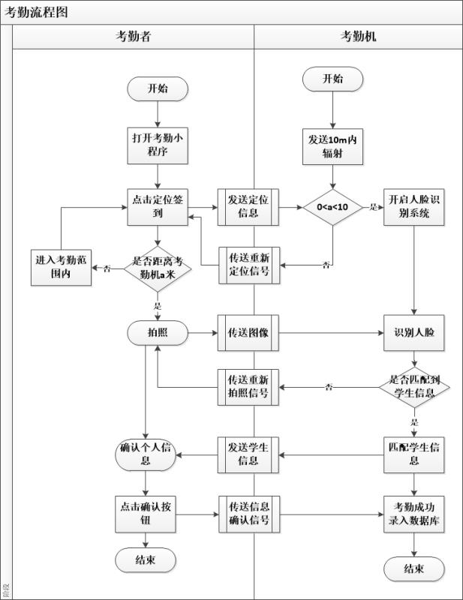定位签到：发送定位信息到考勤机，判断考勤者与考勤机之间的距离是否满足考勤条件；
2. 人脸识别：通过微信小程序开启人脸识别系统，识别人脸，匹配学生信息；

**技术指标：**功能指标、安全性与可靠性、服务入口、数字校园集成、物联集成等

**技术成熟度：**目前相关的各项技术已经成熟。

**产业化前景：**系统已经在国内50余所高校部署与应用，未来随着高校教育质量考核深化将带来系统的普及化应用，产业规模超过150亿元。

**2.2 公司主要产品的特点及优势**

对比于竞争对手，公司的技术在架构、兼容性、开放性以及大数据分析支持方面处于前列。

| **比较项** | **公司产品** | **竞争产品** |
| --- | --- | --- |
|  |  |  |
|  |  |  |
|  |  |  |
|  |  |  |
|  |  |  |

3 市场分析

**3.1 公司在市场竞争中的优势**

在考勤机的认证方式中，指纹、密码、人脸识别和刷卡等方式均较为常用。在中国考勤机市场上，使用指纹认证方式的产品关注比例最高，市场关注份额近三成，为29.8%。使用指纹加密码的产品关注份额也超过了两成，达到26.3%。随着科技的发展，人脸识别技术也开始受到市场关注，使用人脸识别这一项认证方式的产品得到了8.4%的用户关注。

考勤机虽然利润空间越来越低，但市场容量却在不断扩大，前几年很多人对该产品还不了解，市场容量很小，然而现在多数人对电脑考勤机都有了充分的认识，不需要再做市场开拓工作了。而现在市场的利润空间越来越低，这意味着一个市场的拐点即将形成，市场必然要做结构性的调整，市场一定会以更有技术含量、更有市场潜力，并需要更大投资的产品来替代原有产品。考勤机市场即将经历从快速成长期到成熟期的转变过程，市场必然孕育着新的发展机会，这正是投入的机会。

FLOAT考勤机在技术上使用GPS定位和微信小程序人脸识别，是现有考勤机产品所不具备的功能，实现了功能上的创新。此两项技术的使用也在很大程度上提高了考勤的效率和准确性。相比与其他现有产品，FLOAT考勤机更具有技术含量和市场潜力。除此之外，FLOAT考勤机。FLOAT考勤机市场定位为高校内，FLOAT考勤机的特征完全符合高校的需求，有助于提升高校的课堂到课率和课堂效率，对学生的学习成绩也有积极的影响。

在I’m here成长阶段，新产业的产品经过广泛宣传和高校用户的应用，逐渐将以自身的特点赢得主流客户的偏好，市场需求开始上升，新产业也随之繁荣起来。随着市场需求变化，I’m here方面也会相应地做成一系列的变化。

根据调查统计，价格段方面，501-1000元的产品最受用户青睐，其占据了超过五成的市场关注份额，关注比例高达56.7%。排在第二的是1001-2000元价格段的产品，市场关注份额超过两成，达到21.8%。500元及以下的低价位产品也受到不少用户的关注，关注比例为11.7%。而2000元以上的高价位产品市场关注度较低，其中2001-3000元和3000元以上的产品关注份额分别为6.2%和3.6%。 FLOAT考勤机价格定位在500-1000元的亲民价格，符合大部分人所能接受的范围。

**3.2 简要介绍主要竞争对手**

据中国产业调研网发布的全球及中国考勤机行业现状调研及未来发展趋势分析报告（2017-2022）显示，中控以较大优势占据品牌关注榜的榜首，市场关注份额达到44.3%，领先第二名18.5个百分点。科密和汉王分列第二和第三位，关注比例分别为25.8%和12.5%。浩顺以6.2%的关注份额排在榜单的第四位，其他品牌的市场关注比例均不超过2.0%。

比较优势如下：

| **比较项** | **I’m here** | **中控智慧** | **科密** | **汉王** | **浩顺** | **办公逸** | **飞瑞斯** | **得力** | **三木** |
| --- | --- | --- | --- | --- | --- | --- | --- | --- | --- |
|  | ✓ |  |  |  |  |  |  |  |  |
|  |  |  |  |  |  |  |  |  |  |
|  |  |  |  |  |  |  |  |  |  |
|  |  |  |  |  |  |  |  |  |  |
|  |  |  |  |  |  |  |  |  |  |
|  |  |  |  |  |  |  |  |  |  |

4 管理团队

1. **董事长：王思麒 20岁 —上海海事大学本科生**

**负责公司的战略业务**

1. **总经理：马嘉婷 18岁—上海海事大学本科生**

**负责各项日常业务。**

1. **市场总监：张多 20岁—上海海事大学本科生**

**韩彦 20岁—上海海事大学本科生**

**负责市场中心及运营业务。**

**4）技术总监：高云斐 21岁—上海海事大学本科生**

**负责公司软件技术架构；**

**5）软件部经理：王思麒 20岁 —上海海事大学本科生**

**负责公司软件开发业务；**

**6）硬件部经理：刘浩 21岁—上海海事大学本科生**

**李润妍 21岁—上海海事大学本科生**

**负责树莓派的安装与调试**

**7）专利：严云 21岁—上海海事大学本科生**

**陆天浩 21岁—上海海事大学本科生**

**负责公司专利相关的工作**

5 财务数据

**5.1 公司最近1年的销售收入、净利润情况**

**单位：元**

|  |  |  |
| --- | --- | --- |
| **序号** | **科目** | **2017** |
| **1** | 销售收入 | 5,472,811.50 |
| **2** | 净利润 | 117,972.24 |
| **3** | 研发投入 | 555,442.00 |

**5.2 公司未来3年的收入、利润情况预测**

**单位：万元**

|  |  |  |  |
| --- | --- | --- | --- |
| **年份** | **销售收入** | **缴税总额** | **利润** |
| 第1年 | 600 | 20 | 0 |
| 第2年 | 2000 | 80 | 400 |
| 第3年 | 5000 | 200 | 800 |